Новогодняя открытка «Ёлочка с подарками» в технике скрапбукинг.

Автор: Пряслихина Татьяна Александровна, воспитатель высшей квалификационной категории МДОУ детский сад №49 «Ладушки»
Описание: Новогодняя открытка «Ёлочка с подарками» выполнена в технике Скрапбукинг. Подарок для друзей и близких.
Назначение: мастер-класс предназначен для детей среднего и старшего дошкольного возраста, для воспитателей, педагогов дополнительного образования, творческих родителей. Он будет интересен для людей, увлекающихся оригинальными поделками из бумаги и изготовлением подарков своими руками вместе с детьми.
Цель:
учить делать открытки своими руками в технике Скрапбукинг
Задачи:
- совершенствовать навыки вырезания по прямым линиям;
- научить использовать в оформлении декоративные элементы;
- развивать фантазию и поощрять творческую инициативу - украсить открытку самостоятельно;
- развивать мелкую моторику пальцев, точность движений рук, глазомер;
- воспитывать аккуратность, усидчивость, самостоятельность;
- воспитывать интерес к декоративно-прикладному творчеству.

Материалы для изготовления поделки:

для основы – цветной картон или бумагу для акварели;
белый лист на 1см. меньше основы, вырезанный фигурными ножницами:
для ёлочки, для подарков – скрапбумага;
паетки – снежинки, шарики для украшения макушки у ёлки;
бантики для украшения «подарков»
клей, ножницы;
фигурная надпись - поздравление

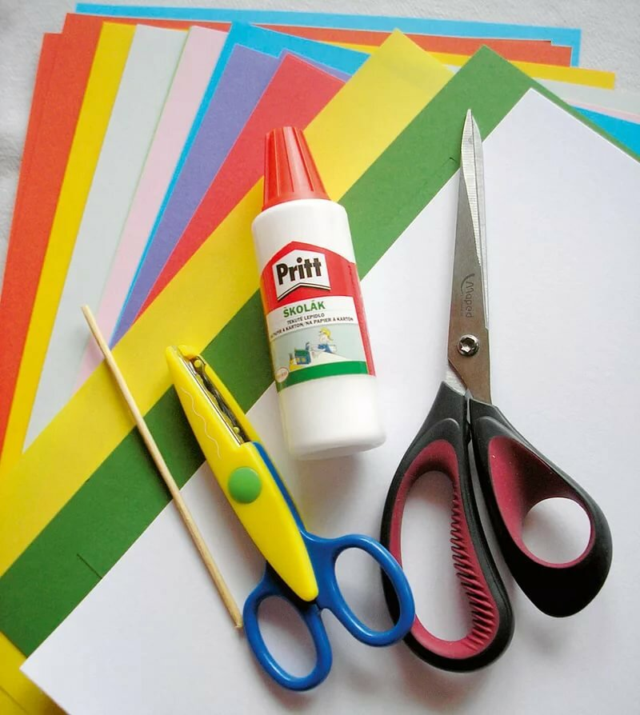
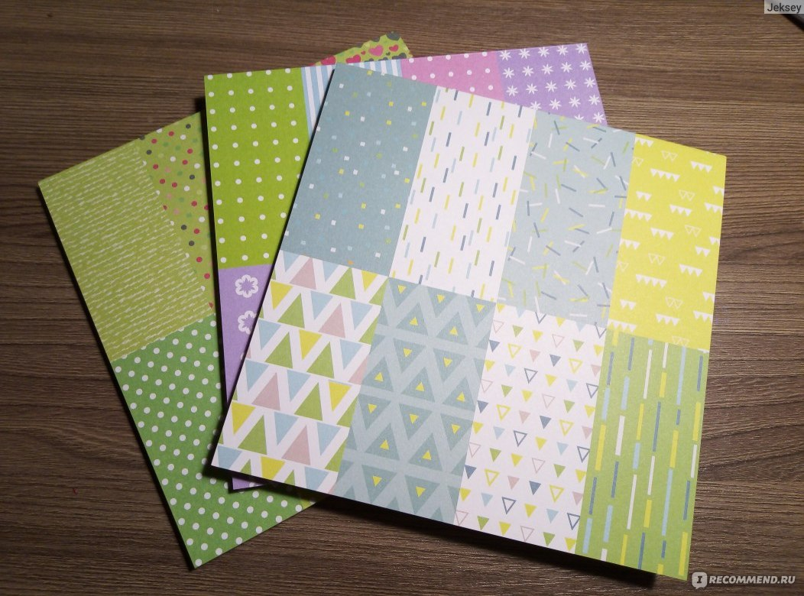

Чтобы не возникли опасные ситуации во время работы, необходимо повторить правила:
С ножницами нужно вести себя осторожно!
• Когда режешь, широко раскрывать ножницы и держать их концами от себя.
• Следить, чтобы не поранить пальцы левой руки.
• Передавать ножницы только в закрытом виде, кольцами вперед.
• При работе не держать ножницы концами вверх.
• Не оставлять их в раскрытом виде.
• Работать ножницами только на своем рабочем месте.
Работать с клеем аккуратно!
- по окончании работы с клеем плотно закрыть крышку
- при попадании клея на кожу его необходимо вытереть влажной салфеткой
- в конце работы вымыть руки с мылом.

Ход работы

Лист картона надо сложить пополам, затем приклеить лист белой бумаги вырезанный фигурными ножницами. Аккуратно приложить к основе картона, чтобы расстояния с четырёх сторон были одинаковыми.
Основу открытки мы приготовили, пришло время её украшать.

- Шаблон выбранной ёлочки, вырезанный из бумаги скрапбукинг (белую сторону) намазать клеем и приклеить на середину белого листа, т.е. на основу.
- Приклеиваем ствол, квадрат коричневого цвета, по середине короткой стороны ёлочки
- Затем из приклеиваем квадраты под ёлку или рядом, кто как видит. Это у нас подарки. Потом на верх квадратов клеим банты из атласных лент. Украшаем наши подарки.
- Приклеиваем на макушку нашей ёлки блестящие, пушистые шарики.
- Теперь настало время приклеить снежинки из паеток на всей открытки, кто как видит.
Здорово получилось.
Открываем открытку и на вторую сторону приклеиваем поздравления.

Поделка готова. Вот именно такие скрапбукинг открытки можно подарить родным и близким, своим друзьям.

МУНИЦИПАЛЬНОЕ ДОШКОЛЬНОЕ ОБРАЗОВАТЕЛЬНОЕ УЧРЕЖДЕНИЕ КОМБИНИРОВАННОГО ВИДА
ДЕТСКИЙ САД №49 «ЛАДУШКИ»

МАСТЕР- КЛАСС в УМЦ г. Серпухова
ПО ТЕМЕ:
Новогодняя открытка «Ёлочка с подарками»
в технике скрапбукинг
С ДЕТЬМИ СТАРШЕГО ДОШКОЛЬНОГО ВОЗРАСТА

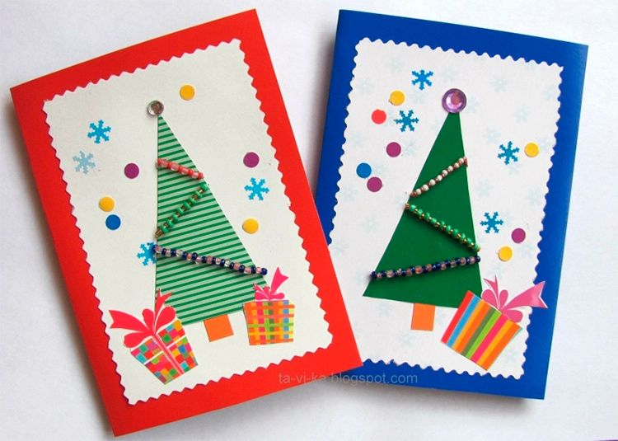

Подготовила:
Пряслихина Т.А.

24 декабря 2019г.

